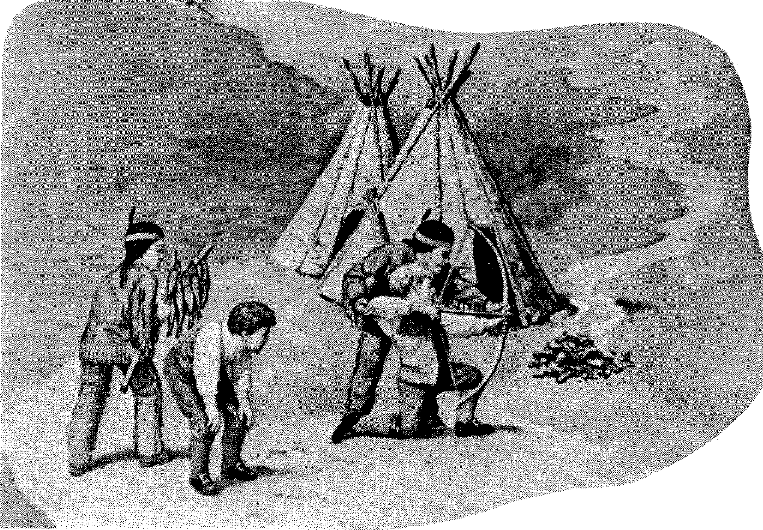

La première génération de jeunes Madawaskayens

Puisque l'année 1985 a été déclarée année de la jeunesse, l'artiste Claude Picard a voulu, dans cette murale peinte pour commémorer le bicentenaire du Madawaska, souligner l'apport des jeunes à la vie de la colonie naissante. Quels étaient leurs occupations et leurs loisirs? Comment ont-ils pu s'épanouir dans ce coin perdu, un « no man's land » quoi? Les documents écrits étant inexistants, il a fallu laisser l'imagination faire son travail. La réalité madawaskayenne a certainement favorisé l'amitié et l'entraide entre les Blancs et les Amérindiens. Les relations entre les enfants, tout particulièrement, ont dû se nouer dans la simplicité et la sincérité. Où et comment ont-ils fait connaissance? Certainement pas sur les bancs de l'école. Plus sûrement, en dehors des temps que le petit Blanc passait au travail des champs ou au « train » de l'étable, donc pendant les heures de loisir. Alors, il devait être heureux de se joindre aux jeunes experts de la chasse et de la pêche qu'étaient les Malécites. On n'apprenait peut-être pas à lire et à écrire, mais on ne pouvait être à meilleure école pour faire son apprentissage au métier de colon qui devait non seulement être bon défricheur, mais également trappeur, chasseur et pêcheur.
Le Brayon est renommé pour sa débrouillardise, paraît-il. Ses contacts avec les Amérindiens n'y seraient-ils pas pour quelque chose? Ajoutons que le jeune Madawaskayen des débuts de la colonisation a grandi dans un cadre géographique et historique favorable au développement de l'initiative, du sens des responsabilités et de l'esprit d'entreprise.
Ne peut-on pas dire, de plus, que ses relations avec les Malécites, ont contribué à élargir l'esprit du petit Blanc qui a appris à connaître et à apprécier les grandes valeurs et la richesse de la culture de ceux que les grands appelaient alors les « sauvages ». Nous devons peut-être à cette première génération de Madawaskayens la renommée dont jouit la population du haut Saint-Jean: cordialité, hospitalité, harmonie entre les groupes ethniques.
G. Desjardins

